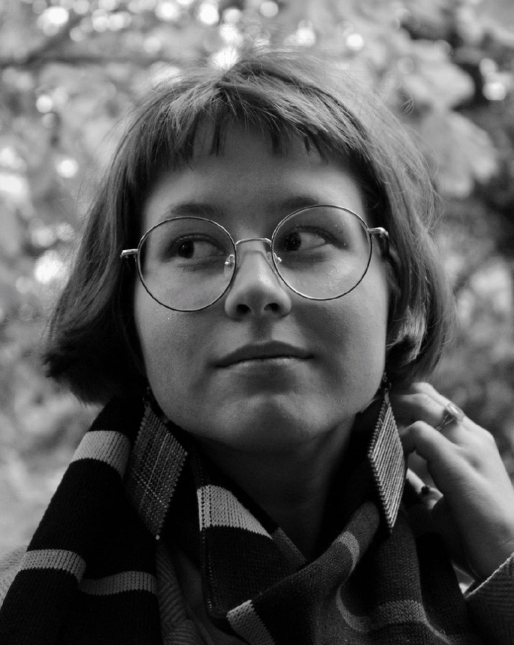

Керова Александра Витальевна, выпускница НОУ «ФРАНКВИ», педагог Оборина Наталья Анатольевна.
• Победитель (1 место) Всероссийского конкурса исследовательских работ «Шаги в науку» (2017, 2018 гг.);
• победитель (2, 3 место) Всероссийского конкурс проектов «Созидание и творчество» (2017, 2018 гг.);
• участница XXXVII краевого конкурса исследовательских работ обучающихся в области естественных и гуманитарных наук;
• участница XXXVIII краевого конкурса исследовательских работ обучающихся в области естественных и гуманитарных наук;
• участница XV краевой научно-практической конференции школьников и студентов средних профессиональных учебных заведений «Лысьва: путь в науку - 2017»;
• участникца XVI краевой научно-практической конференции школьников и студентов средних профессиональных учебных заведений «Лысьва: путь в науку - 2018»;
• победитель (1 место) муниципального конкурс научно-исследовательских, проектно-исследовательских и учебно-исследовательских работ учащихся;
• победитель (1 место) муниципального конкурса проектов «Свой мир мы строим сами».
Студентка Балтийского Федерального Университета имени И. Канта,
факультет «Журналистика»

